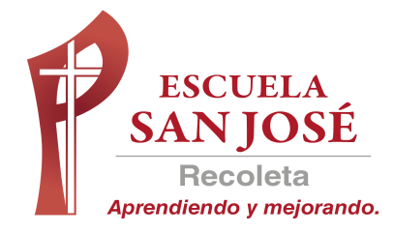

FUENTES DE LUZ
Hola. Espero que se encuentren todas y todos muy bien. Sigan cuidándose por favor. Esta semana trabajaremos con las fuentes de la luz. Luego de responder, debes enviar la guía a mi correo: hernan.martinez@laprovidenciarecoleta.cl

Primero que todo, observa el video acerca de las fuentes de luz que está donde bajaste esta guía o
Míralo en el siguiente enlace https://www.youtube.com/watch?v=HrBMkCIaaL0
Lee la guía y responde las actividades.

